Braas Konischer First(P) Kastanie Firstanfang m.langer Lasche/Firstklammer

BMI Deutschland BRAAS

Eigenschaften

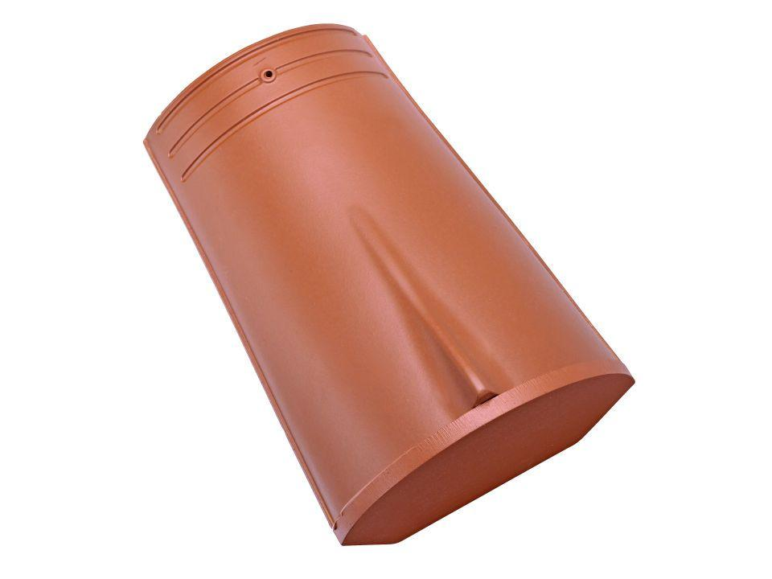

GTIN:

4015506253849

HAN:

07605806

Art Formziegel

First-Ziegel

Farbton

braun

Format

Ganzer Ziegel

Oberfläche

glasiert

Breite (mm)

260,00

Länge (mm)

415,00

Farbtonbezeichnung Hersteller

Kastanie